

Stagevoorwaarden

Informatica meewerk/ervaringsstage



Junhao Chen – [junhao@hotmail.com](mailto:junhao@hotmail.com) - 0647442517

# Stage periode

* In totaal 20 weken
* Eerste 8 weken vrij, kennis maken met bedrijf en oriënteren etc.
* Laatste 12 weken stage opdracht

|  |  |  |
| --- | --- | --- |
| Week | Datum | Omschrijving |
| 35 | 28 AUG – 1 SEPT | Oriënteren |
| 36 | 4 SEPT – 8 SEPT | Oriënteren |
| 37 | 11 SEPT – 15 SEPT | Oriënteren |
| 38 | 18 SEPT – 22 SEPT | Oriënteren |
| 39 | 25 SEPT – 29 SEPT | Oriënteren |
| 40 | 2 OKT – 6 OKT | Oriënteren |
| 41 | 9 OKT – 13 OKT | Oriënteren |
| 42 | 16 OKT – 20 OKT | Oriënteren |
| 43 | 23 OKT – 27 OKT | Stageopdracht |
| 44 | 30 OKT – 3 NOV | Stageopdracht |
| 45 | 6 NOV – 10 NOV | Stageopdracht |
| 46 | 13 NOV – 17 NOV | Stageopdracht |
| 47 | 20 NOV – 24 NOV | Stageopdracht |
| 48 | 27 NOV – 1 DEC | Stageopdracht |
| 49 | 4 DEC – 8 DEC | Stageopdracht |
| 50 | 11 DEC – 15 DEC | Stageopdracht |
| 51 | 18 DEC – 22 DEC | Stageopdracht |
| 52 | 25 DEC – 29 DEC | *Kerstvakantie* |
| 1 | 1 JAN – 5 JAN | *Kerstvakantie* |
| 2 | 8 JAN – 12 JAN | Stageopdracht |
| 3 | 15 JAN – 19 JAN | Stageopdracht |
| 4 | 22 JAN – 26 JAN | Stageopdracht |

* Tijdens de stage periode zijn er 2 terugkomdagen, deze zijn in het eerste en laatste deel van de stage periode, exacte data is hier nog niet van bekend.

# Eisen opdracht

In de opdracht moet de Software Development Life Cycle (SDLC) terugkomen. Het daadwerkelijke lanceren van de beoogde software is niet per se verplicht maar mooi meegenomen.

Elk onderdeel van de Life Cycle moet kunnen worden onderbouwd met betrekking tot de stage opdracht. De opdracht moet dus een samenhangend geheel zijn, van contact met de klant tot het daadwerkelijke uitrollen van de applicatie/software.

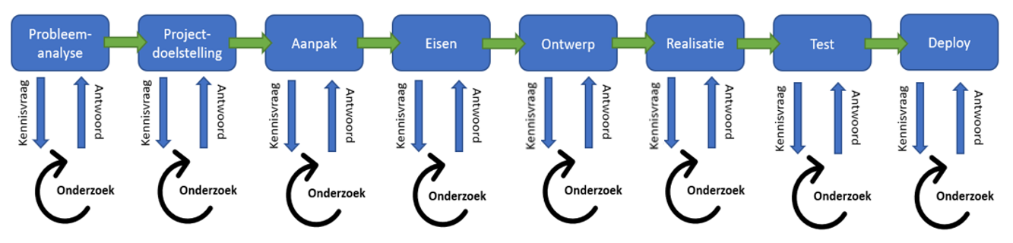

Figuur 1 Software Development Life Cycle

De opdracht is **zelfstandig**, samenwerken is niet uitgesloten maar ik ben wel individueel verantwoordelijk voor het eindproduct.

Er zijn **meerdere stakeholders** bij de opdracht betrokken. Het liefst iemand buiten het bedrijf.

De **applicatie heeft waarde voor het bedrijf** en voegt echt iets toe, het kan later gebruikt gaan worden.

Het zou mooi zijn dat de applicatie **integreert** in een ander al **bestaande applicatie of systeem**

# Eisen bedrijf

* Beperkt thuiswerken
* Software engineer collega’s
* Begeleiding op HBO-werk en denk niveau
* Frequente contactmomenten *(2x maal per week)*
* Stagevergoeding 400 – 600 euro per maand